TRƯỜNG ĐẠI HỌC SƯ PHẠM HÀ NỘI 2
---o0o---

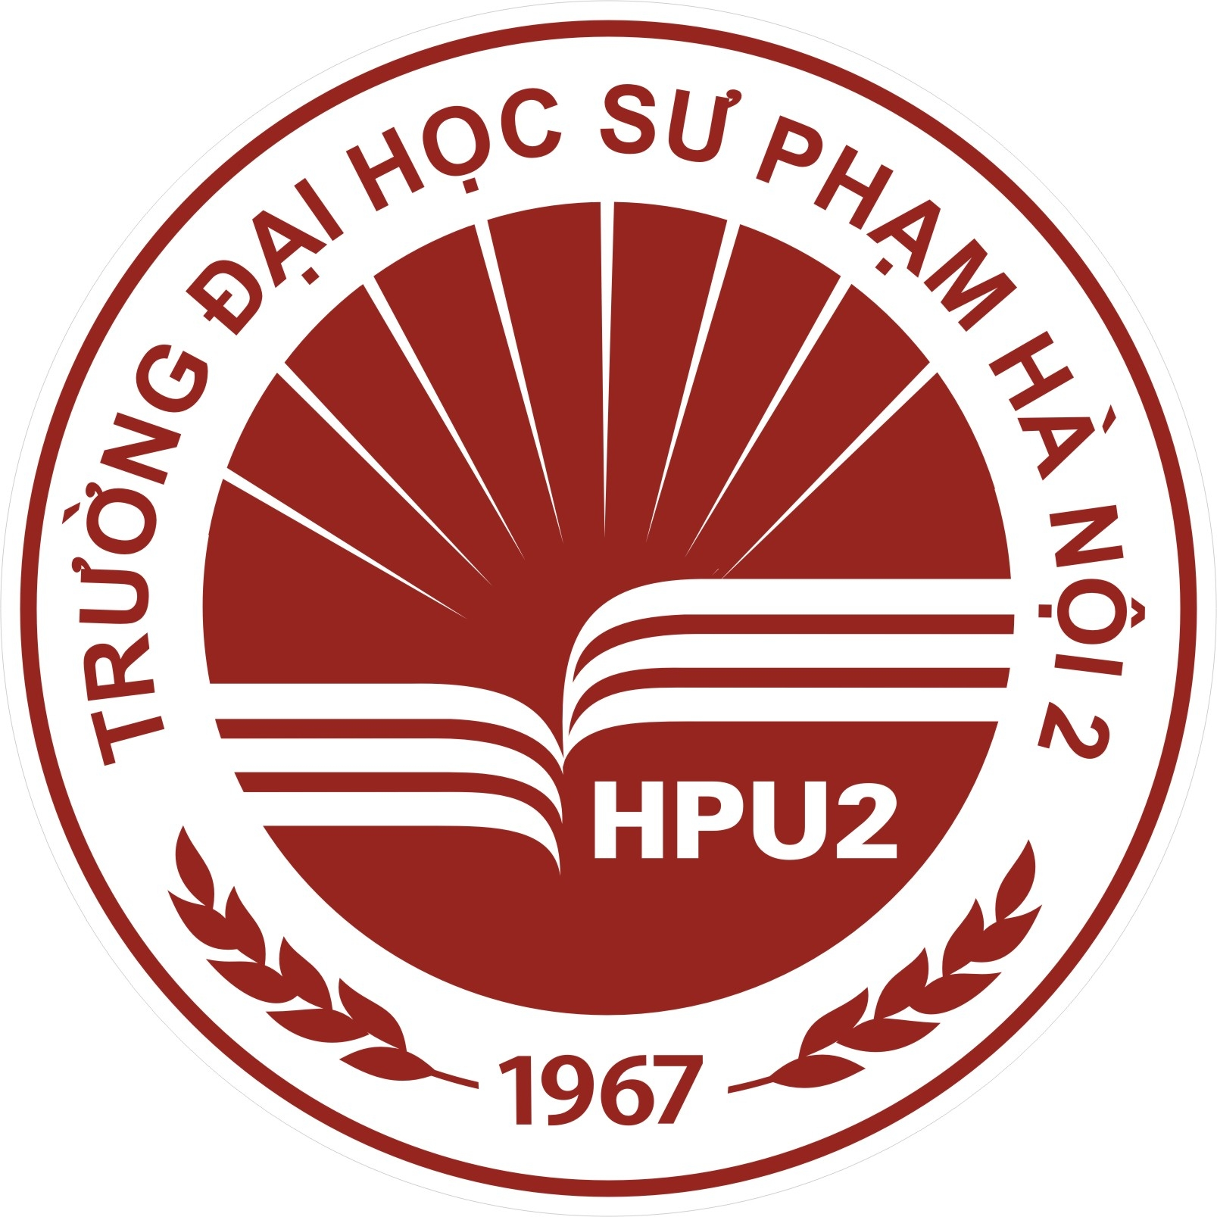

BÀI TẬP LỚN
MÔN: {{MON_HOC}}
Chuyên đề: {{TEN_DE_TAI}}

Họ và tên học viên: {{HO_TEN}}
Số báo danh: {{SBD}}
Lớp: Nghiệp vụ sư phạm giảng viên đại học, cao đẳng
Khóa: 3/2026. NEC

HÀ NỘI - 2026

